Circuit Breaker:
Para aplicar resiliencia ante fallos externos, se ha implementado CircuitBreaker con Resilience4j en el microservicio api-order-orchestrator-service-v1 para comunicarse con el componente api-payment-service-v1 y api-payment-service-v2
La dinámica del Circuit Breaker va a hacer que nuestro flujo principal será "api-payment-service-v2" y nuestro fallback va a ser "api-payment-service-v1", específicamente vamos a trabajar con el endpoint de charge.
A continuación, muestro el diagrama:
- Cuando la comunicación entre el api-order-orchestrator-service-v1 y api-payment-service-v2 está bien, el flujo es el siguiente:
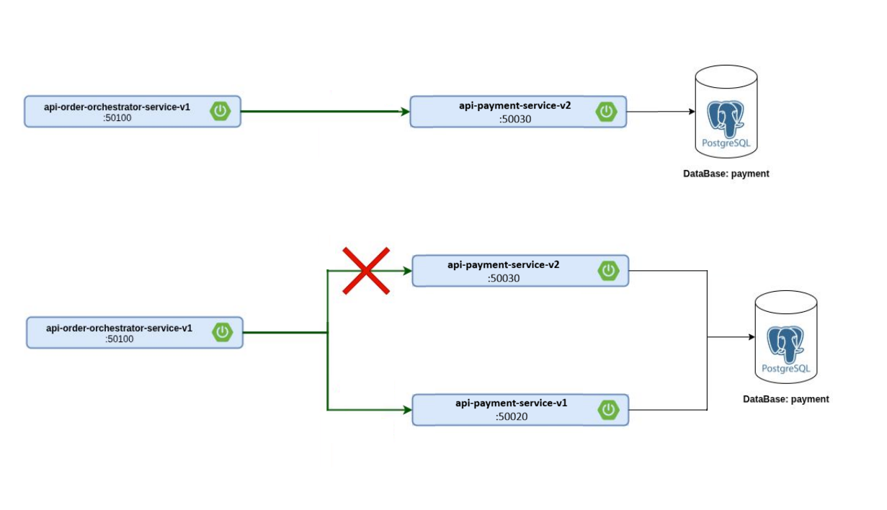
- Pero cuando la comunicación entre el api-order-orchestrator-service-v1 y api-payment-service-v2 falla, entonces la comunicación entre estos 2 se “abre”, y se establecer la comunicación entre api-order-orchestrator-service-v1 y api-payment-service-v1:

En la siguiente sección de código del microservicio api-order-orchestrator-service-v1 vamos a encontrar el código relacionado Circuit Breaker:
